**Okos Szervók, a különbség hagyományos és okos szervók között**

A robotok evolúciója nem áll meg, ahogy az őket alkotó alkatrészeké sem, amikkel erősebb, gyorsabb és pontosabb robotok készülhetnek. Ezen új alkatrészek közül egyik az úgynevezett okos szervomotor, amiket gyakran robot szervónak is neveznek. Ebben a cikkben a hagyományos szervomotor és az okos szervomotorok közötti különbségeket fogjuk tárgyalni.

**Vezérlési mód és visszacsatolás**

A Két szervomotor közötti fő különbség az irányításban található.

A hagyományos szervók esetében a kommunikáció egyirányú.

A vezérlőegység (Arduino, raspberry pi vagy bármilyen

Vezérlésre dedikált eszköz, mint az ssc-32u vagy a botBoarduino)

pwm jel (pulse width modulation) segítségével elküldi a pozíció parancsot. A szervo beolvassa ezt a pwm jelet és a szervót a kívánt helyzetbe mozgatja a jelnek megfelelően. Ez egy egyszerű, de korlátozott megoldás. Nincs lehetőség az aktuális pozíció visszacsatolására.

A megoldás egyik előnye, hogy a pwm jel univerzális, minden szervomotor márkától és típustól függetlenül reagálni fog a jelre.

Természetesen mindig van néhány kivétel. Például a folyamatos és a winch szervók máshogy reagálnak, de néhány speciális szervót leszámítva, a legtöbb felcserélhető.

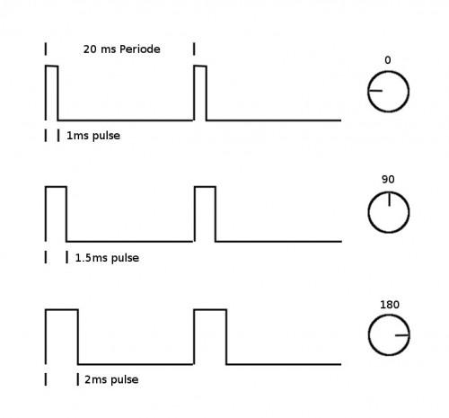

A pwm jel által vezérelt pozíció helyett az okos szervomotorok soros kommunikációt használnak, ami kétirányú kommunikációt tesz lehetővé. Sajnos az okos szervók szoftver protokollja és a soros kommunikáció hardveres kivitelezése gyártótól, sorozattól és rang szerint eltér. A legismertebb hardver protokollok a következőek: TTL Half-Duplex, TTl Full-Duplex és RS-485. Ezt azt jelenti, hogy a robot tervezőken olyan szervókat kell kiválasztaniuk, amik azonos márkából és sorozatból származnak, mert egyébként nem kompatibilisek egymással.

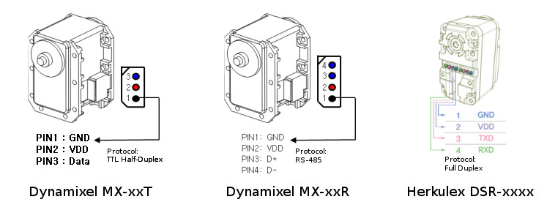

Szerencsére vannak előnyei is az okos szervók használatának. Ezek közül egy a visszacsatolás lehetősége, emlékezetesen a pozíció visszacsatolás lehetősége. Ez a funkció nem feltétlenül fontos a hagyományos RC alkalmazási körben, mint autók és más járművek, de hatalmas előny a robotikus világban. Ha egy robotkart akarunk építeni, az hogy tudjuk a kar helyzetét a valós világban, az összes csukló visszacsatolásából, hatalmas előny.

Például ha a vezérlő egy +215 fokos pozíció parancsot ad, és 110 fokot olvas, akkor meg tudja állapítani, hogy valami baj van.

Egy tárgy blokkolja a robotkar útját, vagy túl nehéz tárgyat próbál emelni. Ezzel az értékes információval, a vezérlő reagálni képes, és elkerülhető a szervomotor leégése. Ez nem lenne lehetséges hagyományos szervomotorral, külső szenzorok használata nélkül, amik a terhelést növelik, és helyet vesznek el a robot elől.

Ha jártasak vagyunk a hagyományos szervomotorok körében, azt gondolhatnánk, hogy a fenti +215 fokos példa hibás, azonban az okos szervomotorok nincsenek korlátozva +/- 90 fokra (180-ra összesen).

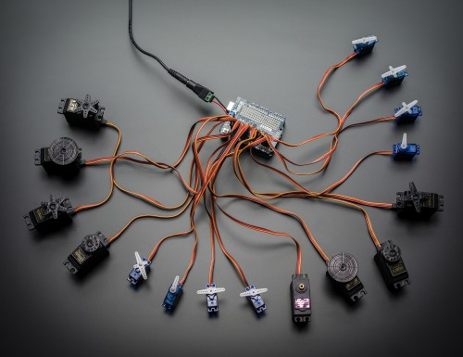

A soros kommunikáció másik előnye, ahogy a szervókat összecsatlakoztathatjuk. A hagyományos szervókat közvetlenül a vezérlésre kell kötnünk, ami azt jelenti, hogy különböző vezetékhosszokra van szükségünk, egy átlátható kivitelezéshez. Az okos szervók láncba köthetőek.

Ez azt jeleni, hogy mindegyik szervónak 2 csatlakozója van, és ahelyett hogy a vezérlőhöz csatlakoztatnánk őket, a szervók átjáróként működhetnek.

Például egy robotkar építésénél az egyes szervo a vezérlőhöz, a kettes az egyes szervóhoz csatlakozik, és így tovább.

Mivel mindegyik motor azonos kommunikációs vonalat használ, ezért szükségük van egyedi címre ahhoz, hogy a parancs egy adott szervóhoz érjen el a vonalon.

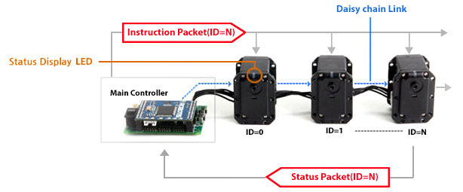

**Konfiguráció**

Mivel soros kommunikációt használnak, ezért több féle beviteli parancs is küldhető az okos szervókra,

a hagyományos szervók pozíció parancsával szemben. A legtöbb okos szervo nem csak helyzet parancsot, hanem sebesség és idő parancsokat is elfogad. Ez azt jelenti, hogy lehetőségünk van úgy vezérelni egy szervomotort, hogy a célsebesség 10 fokán fusson másodpercenként, 2,5 másodpercig. A hagyományos szervók esetében, a sebesség lényegében a PWM jel változás sebességével egyezett meg. Ahhoz hogy elvégezzük az idő és sebesség vezérlés parancsot, az összes számításnak a vezérlőben kell lezajlania, és a PWM jelet állandóan frissíteni kell, hogy tartsa a kívánt sebességet.

Mivel a hagyományos szervókban nincs visszacsatolás, ha a PWM jel túl gyorsan változik, a szervo egyszerűen lemarad, és a vezérlő nem fogja érzékelni külső szenzorok mint potenciométerek vagy enkóderek segítsége nélkül.

A pozíció érzékelésről beszélve, szintén lehetséges az okos szervóknál, hogy kikapcsoljuk a motor meghajtást.

Ezzel a szervo leáll, és szabadon mozgatható, miközben továbbra is olvasható az élő pozíciója.

Ez egy különösen hasznos tulajdonság a robotok körében, ahol gyakran kell kalibrálni egy adott helyzetet.

Kikapcsoljuk a motor vezérlést, a robotot kalibrálási pozícióba helyezzük, és egyszerűen rögzítjük a jelenlegi pozíciót.

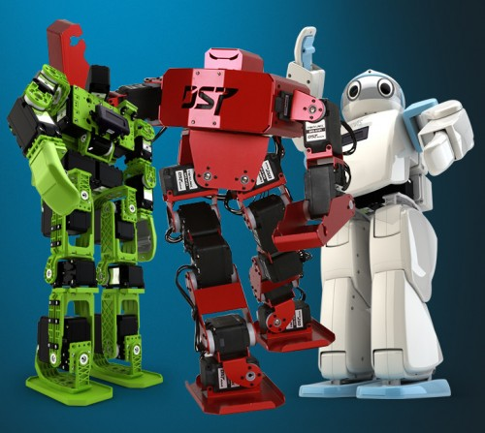

**Pontosság**

Mivel az okos szervók a legújabb technológia, ezért a legtöbb pontosságbeli fejlődést élvez, habár egyes alacsony minőségű okos szervók lehetséges, hogy egyező pontosságot mutatnak, a hagyományos szervókhoz képest,

a legáltalánosabb belépőszintű okos szervók ugrásszerű növekedést jelentenek pontosságban, idősebb testvéreikkel szemben.

A magasabb minőségű szervo magasabb pontosságot mutat, mint ahogy az áruk is.

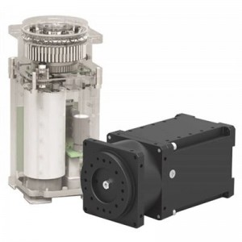

**Az okos szervók hátrányai**

Mivel az okos szervók még mindig új technológiának számítanak a hagyományosokkal szemben, ezért nincs szabvány.

Minden cég a saját útját követi, ami a robot építők dolgát nehezíti, mivel miután egy márkát választottak, már nem tudnak másra váltani. Ez igaz a kommunikációs protokollokra, de a szervók mechanikus megközelítésére is.

Minden cégnek saját átviteli tényezője van, fogaskereke, és lánca. Továbbá, mivel senki sem készít olyan alkatrészeket, amik az előző szervókkal kompatibilisek, mint felszerelő talpak, csavarok, csigák az alkatrészek száma a robotépítéshez igen csak korlátozott. A másik hátrány hogy nem fedik le az aktuális területet, amik szervókat használnak.

A nano szervo és micro szervo változatok még sehol sem jelentek meg az okos szervo kategóriában.

Nincs a robot készítőknek olyan lehetősége sem, hogyha spórolnának pár dollárt azzal, hogy olcsóbb szervókat olyan részén a robotnak ahol nincs szükség kisebb pontosságra, és komolyabbakat olyan részen ahol van, egységes motorokat kell beépíteniük.

**Mi a legjobb szervo típus a robotomhoz?**

Az okos szervók a legújabb, legfejeltebb, legpontosabb szervók amik elérhetőek, szóval ezeket kellene használnom a robotjaimhoz? Nos, nem igazán. Igen, az okos szervóknak van jó pár érdekes tulajdonsága, de sok projekt esetében ezek szükségtelenek. Itt egy lista, hogy segítsen a szervo típusának megfontolásában:

**Az 5 fő ok, hagyományos szervo választására, okos szervo helyett:**

- Nincs szükség programozási tudásra a legtöbb esetben

- Alacsony költségvetés

- Egyszerű projekt, ahol a pontosság nem probléma

- Nincs szükség visszacsatolásra

- Kis robot méret(az okos szervók nem elérhetőek micro méretben jelenleg)

**Az 5 fő ok az okos szervók mellett, a hagyományossal szemben:**

- Mozgás visszacsatolásra van szükség

- Több mint 180 fokos szabadságra van szükség

- Pontosság elengedhetetlen

- Formatényező

- Széleskörűségre van szükség

Fordította: Szabó Csaba

Forrás: http://www.robotshop.com/blog/en/smart-servo-motors-part-1-the-difference-between-smart-and-regular-servos-18166